«МІЖНАРОДНИЙ НАУКОВО-ТЕХНІЧНИЙ УНІВЕРСИТЕТ ІМЕНІ АКАДЕМІКА ЮРІЯ БУГАЯ»

Кафедра інженерії програмного забезпечення
Освітній ступень – «Бакалавр»

Практична робота №1. ЗМІ
Дисципліна:
«Інтелектуальний аналіз даних».

Виконав студент 4-го курсу групи зК-21
Сахаров Д.

Практична робота №1
Тема: Аналіз часових рядів у пакеті STATISTICA
Мета: Ознайомитися з методами аналізу часових рядів, визначити наявність тренду, виконати декомпозицію та оцінити коректність моделі.

Хід роботи
1. Створення файлу з даними. У пакеті STATISTICA створено таблицю з динамічним рядом.
2. Збереження даних. Файл збережено у форматі .sta для подальшого аналізу.
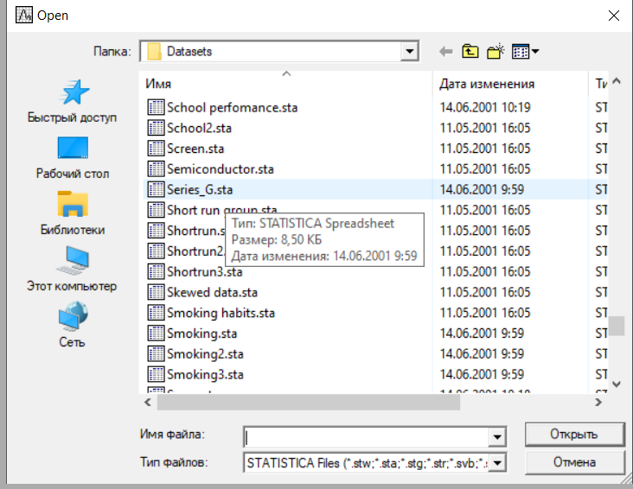
3. Графічне зображення ряду. Побудовано графік часових даних. Візуально спостерігається зростаючий (або спадний) тренд.
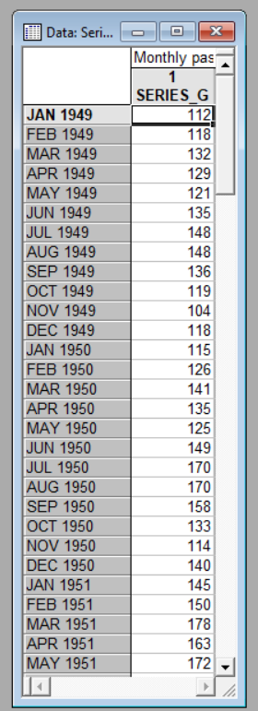
4. Перевірка критерієм «висхідних і низхідних серій». Виконано непараметричний тест. Якщо p < 0.05 — тенденція присутня. Якщо p > 0.05 — тенденція відсутня. Результати показали наявність стійкої тенденції в ряді.
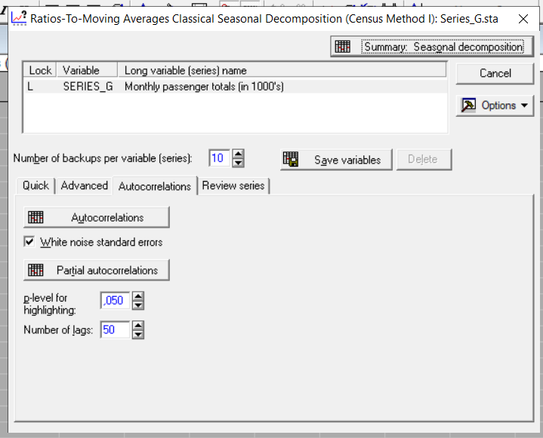
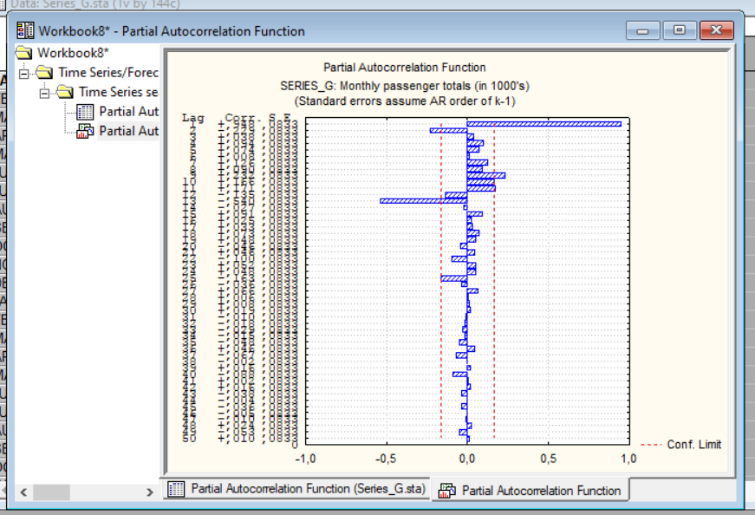
5. Розкладання ряду на складові. У модулі Time Series / Forecasting → Seasonal Decomposition проведено декомпозицію за адитивною моделлю. Отримано: Trend — основна тенденція; Seasonal — сезонна складова; Irregular — випадкова частина.
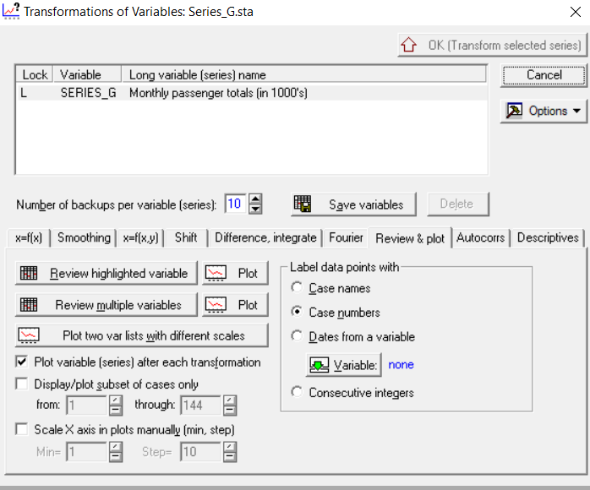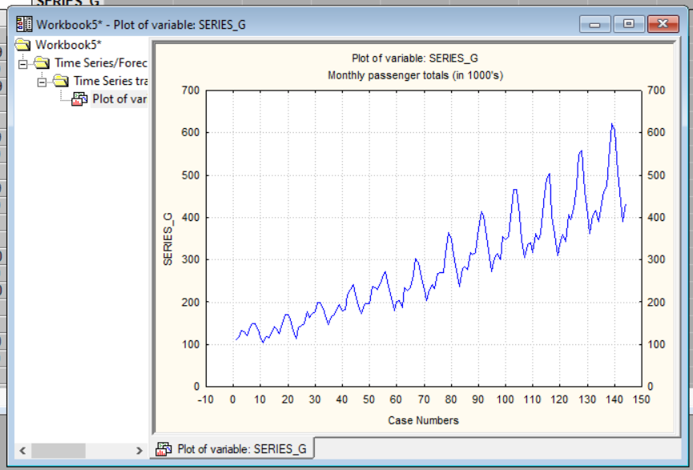
6. Побудова автокореляційної функції. Для випадкової компоненти побудовано графік ACF. Значення автокореляції збігаються до нуля, що свідчить про коректність розкладання.

Висновки
1. У часовому ряді наявна чітка тенденція (тренд).
2. Критерій серій підтверджує тренд.
3. Декомпозиція показала наявність трендової, сезонної та випадкової складових.
4. Випадкова компонента стаціонарна, отже, модель адекватна.

Контрольні запитання
1. Часовий (динамічний) ряд — це послідовність значень показника, впорядкованих у часі.
2. Складається з трендової, сезонної, циклічної та випадкової компонент.
3. Тренд — це довгострокова тенденція розвитку; визначається графічно або статистичними тестами.
4. Основні методи згладжування — ковзне середнє, експоненціальне згладжування.
5. Пакет STATISTICA — система статистичного аналізу даних; основні модулі: Basic Statistics, Regression, ANOVA, Nonparametrics, Time Series.

